**HỌC VIỆN CÔNG NGHỆ BƯU CHÍNH VIỄN THÔNG**

**KHOA CÔNG NGHỆ THÔNG TIN 1**



**ĐỒ ÁN TỐT NGHIỆP**

**ĐỀ TÀI**

**SỬ DỤNG GIẢI THUẬT DI TRUYỀN ĐỂ XÁC ĐỊNH TRỌNG SỐ CHO MẠNG NƠ RON TẾ BÀO BẬC HAI**

|  |  |
| --- | --- |
| **Sinh viên thực hiện:** | **PHẠM DUY TUẤN** |
| **Mã sinh viên:** | **B19DCCN618** |
| **Lớp:** | **D19CNPM02** |
| **Khóa:** | **2019 - 2024** |
| **Hệ:** | **Đại học chính quy** |
| **Giảng viên hướng dẫn:** | **PGS. TS. NGUYỄN QUANG HOAN** |

**Hà Nội, tháng 11/2023**

**HỌC VIỆN CÔNG NGHỆ BƯU CHÍNH VIỄN THÔNG**

**KHOA CÔNG NGHỆ THÔNG TIN 1**



**ĐỒ ÁN TỐT NGHIỆP**

**ĐỀ TÀI**

**SỬ DỤNG GIẢI THUẬT DI TRUYỀN ĐỂ XÁC ĐỊNH TRỌNG SỐ CHO MẠNG NƠ RON TẾ BÀO BẬC HAI**

|  |  |
| --- | --- |
| **Sinh viên thực hiện:** | **PHẠM DUY TUẤN** |
| **Mã sinh viên:** | **B19DCCN618** |
| **Lớp:** | **D19CNPM02** |
| **Khóa:** | **2019 - 2024** |
| **Hệ:** | **Đại học chính quy** |
| **Giảng viên hướng dẫn:** | **PGS. TS. NGUYỄN QUANG HOAN** |

**Hà Nội, tháng 11/2023**

# LỜI CẢM ƠN

Lời đầu tiên, em xin bày tỏ lòng biết ơn sâu sắc đến PGS. Nguyễn Quang Hoan – thầy hướng dẫn của em. Cảm ơn thầy vì đã luôn tận tình hướng dẫn chỉ dạy cho em trong suốt quá trình làm đồ án.

Đồng thời, em xin gửi lời cảm ơn chân thành đến NCS. Dương Đức Anh – người đã cùng em nghiên cứu về đề tài “Sử dụng giải thuật di truyền để xác định trọng số cho mạng nơ ron tế bào bậc hai”.

Để có thể hoàn thành được đồ án này, không thể không kể đến công sức của các thầy cô trong khoa Công nghệ thông tin khi đã tạo điều kiện thuận lợi cho em trong quá trình học tập và thực hiện đồ án.

Cuối cùng, em xin cảm ơn gia đình, bạn bè vì đã luôn bên cạnh động viên, hỗ trợ em trong quá trình hoàn thiện đồ án.

Tuy em đã có gắng hoàn thành đồ án trong khả năng cho phép nhưng không thể tránh khỏi những thiếu sót. Em rất mong nhận được sự thông cảm, nhận xét cũng như góp ý của quý thầy cô.

Em xin chân thành cảm ơn!

**Hà Nội, tháng 12 năm 2023**

**Sinh viên thực hiện**

**Phạm Duy Tuấn**

# NHẬN XÉT, ĐÁNH GIÁ, CHO ĐIỂM (Của giảng viên hướng dẫn)

………………………………………………………………………………………………………………………………………………………………………………………………………………………………………………………………………………………………………………………………………………………………………………………………………………………………………………………………………………………………………………………………………………………………………………………………………………………………………………………………………………………………………………………………………………………………………………………………………………………………………………………………………………………………………………………………………………………………………………………………………………………………………………………………………………………………………………………………………………………………………………………………………………………………………………………………………………………………………………………………………………………………………………………………………………………………………………………………………………………………………………………………………………………………………………………………………………………………………………

Điểm:………………….(Bằng chữ:………………………………………………...)

Đồng ý/Không đồng ý cho sinh viên bảo vệ trước hội đồng chấm tốt nghiệp?

Hà Nội, ngày….tháng….năm 202….

GIẢNG VIÊN HƯỚNG DẪN

NGUYỄN CÔNG HOAN

# NHẬN XÉT, ĐÁNH GIÁ, CHO ĐIỂM (Của giảng viên phản biện)

………………………………………………………………………………………………………………………………………………………………………………………………………………………………………………………………………………………………………………………………………………………………………………………………………………………………………………………………………………………………………………………………………………………………………………………………………………………………………………………………………………………………………………………………………………………………………………………………………………………………………………………………………………………………………………………………………………………………………………………………………………………………………………………………………………………………………………………………………………………………………………………………………………………………………………………………………………………………………………………………………………………………………………………………………………………………………………………………………………………………………………………………………………………………………………………………………………………………………………………………………………………………………………………………………………………………………………………………………………………………

Điểm: ……………………....(Bằng chữ: ………………………………………….)

Đồng ý/Không đồng ý cho sinh viên bảo vệ trước hội đồng chấm tốt nghiệp?

Hà Nội, ngày….tháng….năm 202….

GIẢNG VIÊN PHẢN BIỆN

# MỤC LỤC

LỜI CẢM ƠN i

NHẬN XÉT, ĐÁNH GIÁ, CHO ĐIỂM (Của giảng viên hướng dẫn) ii

NHẬN XÉT, ĐÁNH GIÁ, CHO ĐIỂM (Của giảng viên phản biện) iii

MỤC LỤC iv

DANH MỤC TỪ VIẾT TẮT v

DANH MỤC KÝ HIỆU vi

DANH MỤC CÁC BẢNG vii

DANH MỤC HÌNH VẼ viii

MỞ ĐẦU 1

CHƯƠNG I: TỔNG QUAN VỀ MẠNG NƠ RON TẾ BÀO 2

1.1. Tổng quan về mạng nơ ron 2

1.2. Mạng nơ ron tế bào chuẩn 4

1.3. Mạng nơ ron tế bào bậc hai 5

1.4. Kết chương 10

CHƯƠNG II: PHƯƠNG PHÁP XÁC ĐỊNH TRỌNG SỐ CỦA MẠNG NƠ RON TẾ BÀO BẬC HAI BẰNG GIẢI THUẬT DI TRUYỀN 11

2.1. Giải thuật di truyền 11

2.2. Phương pháp xác định trọng số của mạng nơ ron tế bào bậc hai bằng giải thuật di truyền 11

2.3. Kết chương 11

CHƯƠNG III: THỰC NGHIỆM VÀ ĐÁNH GIÁ 12

3.1. Bộ dữ liệu thực nghiệm 12

3.2. Công cụ thực nghiệm 12

3.3. Thực nghiệm 12

3.4. Kết chương 12

KẾT LUẬN 13

TÀI LIỆU THAM KHẢO 14

# DANH MỤC TỪ VIẾT TẮT

|  |  |  |  |
| --- | --- | --- | --- |
| STT | Ký hiệu hoặc từ viết tắt | Diễn giải (tiếng Anh) | Diễn giải (tiếng Việt) |
| 1 | AI |  | Trí tuệ nhân tạo |
| 2 | ANN |  | Mạng nơ ron nhân tạo |
| 3 | CeNN |  | Mạng nơ ron tế bào |
| 4 | SOCeNNs |  | Mạng nơ ron tế bào bậc hai |
| 5 | GA | Genetic Algorithm | Giải thuật di truyền |
| 6 | FNN | Feedforward neural network | Mạng nơ ron truyền thẳng |
| 7 | RNN | Recurrent neural network | Mạng nơ ron phản hồi |

# DANH MỤC KÝ HIỆU

|  |  |  |
| --- | --- | --- |
| STT | Kí hiệu | Ý nghĩa |
|  |  |  |
|  |  |  |

# DANH MỤC CÁC BẢNG

Bảng 1.1. Bảng phân bố tế bào lân cận của tế bào trung tâm C(i,j), tương ứng r=1 5

Bảng 1.2. Bảng giá trị bậc hai đối với đầu vào, ra tại vị trí lân cận (i-1,j-1) 7

Bảng 1.3. Bảng giá trị bậc hai đối với đầu vào, ra tại vị trí lân cận C(i-1,j) 8

Bảng 1.4. Bảng giá trị bậc hai đối với đầu vào, ra tại vị trí lân cận C(i-1,j+1) 8

Bảng 1.5. Bảng giá trị bậc hai đối với đầu vào, ra tại vị trí lân cận C(i,j-1) 8

Bảng 1.6. Bảng giá trị bậc hai đối với đầu vào, ra tại vị trí lân cận C(i,j) 8

Bảng 1.7. Bảng giá trị bậc hai đối với đầu vào, ra tại vị trí lân cận C(i,j+1) 8

Bảng 1.8. Bảng giá trị bậc hai đối với đầu vào, ra tại vị trí lân cận C(i+1,j-1) 8

Bảng 1.9. Bảng giá trị bậc hai đối với đầu vào, ra tại vị trí lân cận C(i+1,j) 8

Bảng 1.10. Bảng giá trị bậc hai đối với đầu vào, ra tại vị trí lân cận C(i+1,j+1) 9

# DANH MỤC HÌNH VẼ

Hình 1.1. Mô tả cấu trúc của mạng nơ ron 2

Hình 1.2. Mô hình mạng nơ ron truyền thẳng 3

Hình 1.3. Mô hình mạng nơ ron phản hồi 3

Hình 1.4. Mô tả mạng nơ ron tế bào chuẩn kích thước MxN 4

Hình 1.5. Sơ đồ khối mạng nơ ron tế bào chuẩn 5

Hình 1.6. Hàm tương tác đầu ra của nơ ron tế bào chuẩn 5

Hình 1.7. Cấu trúc tổng quát mạng nơ ron tế bào bậc hai 7

Hình 1.8. Sơ đồ cấu trúc CNNs bậc hai quy đổi 10

# MỞ ĐẦU

Trí tuệ nhân tạo (AI) đang là lĩnh vực được quan tâm nhiều nhất trong thời đại ngày nay. Trong đó, mạng nơ ron – một kiến trúc mô phỏng bộ não con người – đang được chú trọng nhiều hơn cả. Dựa theo hướng của luồng tín hiệu, mạng nơ ron sẽ chia làm hai loại gồm mạng nơ ron truyền thằng và mạng nơ ron phản hồi (hay còn gọi là mạng nơ ron truyền ngược hoặc mạng nơ ron hồi quy). Ngoài ra, mạng nơ ron còn được chia thành mạng nơ ron truyền thống (còn gọi là mạng nơ ron kinh điển) và mạng học sâu (được phát triển từ mạng nơ ron truyền thống, còn được gọi là mạng nơ ron hiện đại). Đồ án này sẽ tập trung vào một mô hình mạng nơ ron truyền thống phản hồi tên là mạng nơ ron tế bào (CeNN).

Mạng nơ ron tế bào được L. Chua và L. Yang đề xuất năm 1988. Từ đó cho tới nay, công bố của các nhà nghiên cứu cho thấy mạng nơ ron tế bào có thể được áp dụng tốt cho các bài toán nhận dạng và xử lý ảnh tốc độ cao.

Năm 2020, ở Việt Nam, thầy Nguyễn Tài Tuyên cùng với các cộng sự đã phát triển mô hình mạng nơ ron tế bào bậc hai (hay còn gọi là mạng nơ ron tế bào bậc cao) (viết tắt là SOCeNNs) từ mô hình mạng nơ ron tế bào của L. Chua. Trong công bố của mình, thầy Tuyên đã trình bày về tính ổn định và tính ứng dụng của mô hình SOCeNNs nhưng chưa đưa ra phương pháp cụ thể để xác định bộ trọng số phù hợp cho mô hình.

Đổi lại, trong khoa học máy tính, có một giải thuật thường được sử dụng để tối ưu kết quả cho các bài toán tìm kiếm. Đó là giải thuật di truyền (GA)

Mục tiêu của đồ án này là sử dụng giải thuật di truyền để xác định trọng số cho mạng nơ ron tế bào bậc hai rồi sử dụng mô hình đó cho bài toán lọc biên ảnh.

Dựa theo mục tiêu đó thì đồ án sẽ có cấu trúc như sau:

* **Chương 1: Tổng quan về mạng nơ ron tế bào.**

Trong chương này, lần lượt trình bày chi tiết các khái niệm về mạng nơ ron, mạng nơ ron tế bào, mạng nơ ron tế bào bậc hai và các công bố liên quan.

* **Chương 2: Phương pháp xác định trọng số của mạng nơ ron tế bào bậc hai bằng giải thuật di truyền.**

Chương này tập trung chủ yếu vào việc trình bày chi tiết giải thuật di truyền và phương pháp xác định trọng số của mạng nơ ron tế bào bậc hai bằng giải thuật di truyền.

* **Chương 3: Thực nghiệm và đánh giá**

Trong chương này, xây dựng thuật toán và lập trình chương trình để kiểm nghiệm phương pháp đã trình bày ở chương hai. Rồi từ đó đánh giá kết quả thu được.

# CHƯƠNG I: TỔNG QUAN VỀ MẠNG NƠ RON TẾ BÀO

Nội dung của chương này sẽ tập trung tìm hiểu về mạng nơ ron, cách phân loại cũng như cấu trúc của từng loại mạng nơ ron. Rồi từ đó đi sâu vào chi tiết về mạng nơ ron tế bào và cuối cùng là mạng nơ ron tế bào bậc hai. Ta sẽ thống nhất gọi tên mạng nơ ron tế bào do L. Chua tạo ra là mạng nơ ron tế bào bậc nhất (CeNN) còn mạng nơ ron tế bào do thầy Tuyên phát triển từ mạng của L. Chua là mạng nơ ron tế bào bậc hai (SOCeNNs).

## Tổng quan về mạng nơ ron

Mạng nơ ron nhân tạo (ANN) (còn được gọi là mạng nơ-ron) là một nhánh của các mô hình học máy được xây dựng bằng cách mô phỏng mạng lưới thần kinh của bộ não con người.

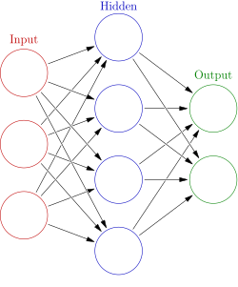

Hình 1.1. Mô tả cấu trúc của mạng nơ ron

Hình trên mô tả cấu trúc của mạng nơ ron. Cụ thể, mỗi nút tròn đại diện cho một tế bào nơ ron và một mũi tên đại diện cho một kết nối từ đầu ra của một tế bào nơ ron này đến đầu vào của một tế bào nơ ron khác.

Dựa theo hướng của luồng tín hiệu, mạng nơ ron được phân làm hai loại là mạng nơ ron ruyền thẳng và mạng nơ ron phản hồi.

Trong mạng nơron truyền thẳng (FNN), luồng dữ liệu là một chiều từ lớp trước đến lớp sau mà không có kết nối nào tồn tại giữa các nơ ron trong cùng một lớp. Mỗi tế bào của FNN chỉ nhận đầu vào từ lớp ngay trước đó và truyền đầu ra cho lớp sau đó. Không có chu trình (chu kỳ) hoặc vòng lặp trong FNN. Về phương diện học tập hệ thống, FNN thuận tiện cho việc lập trình lại và có thể xử lý các câu hỏi phi tuyến tính.

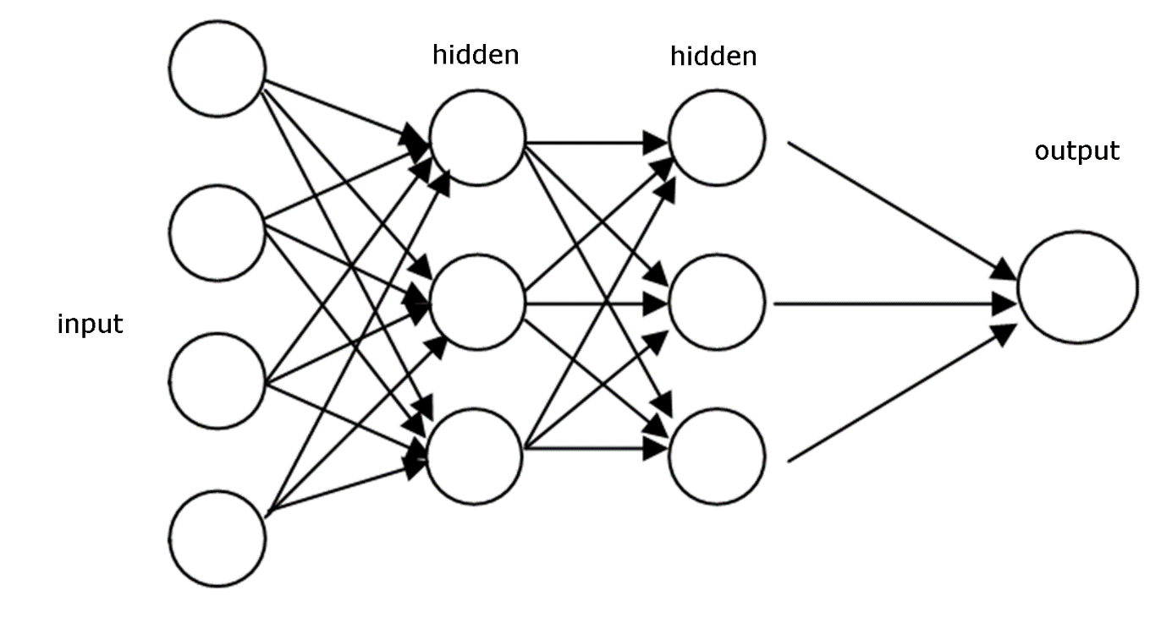

Hình 1.2. Mô hình mạng nơ ron truyền thẳng

Trái lại với mạng nơ ron truyền thẳng, một nơ ron trong mạng nơ ron phản hồi (còn được gọi là mạng nơ ron truyền ngược hay mạng nơ ron hồi quy) có thể truyền dữ liệu đầu ra của nó cho các nơ ron khác trong cùng hay các lớp trước nó, hoặc cũng có thể truyền lại dữ liệu cho chính nơ ron đó. Các thuật toán sẽ được điều chỉnh đồng thời bởi các tín hiệu từ các nơ ron khác dựa trên tập dữ liệu tiền tri thức. Việc hiệu chuẩn lặp đi lặp lại góp phần vào độ mạnh và độ chính xác tuyệt vời của mạng nơ ron nhân tạo. Mạng nơ ron phản hồi thường được sử dụng để phân tích hình ảnh, chẩn đoán và dự đoán kết quả.

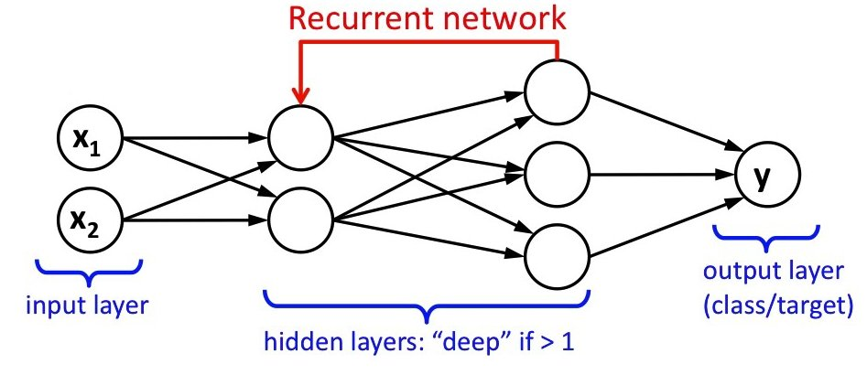

Hình 1.3. Mô hình mạng nơ ron phản hồi

Mạng nơ ron tế bào thuộc mô hình mạng nơ ron phản hồi truyền thống. Vì vậy, trong phần tiếp theo, ta sẽ đi sâu vào mạng nơ ron tế bào.

## Mạng nơ ron tế bào chuẩn

Mạng nơ ron tế bào thực chất là một mảng các tế bào (cell) với kích thước M x N. Trong đó C(i,j) là một tế bào của mạng nơ ron tế bào với i=1,...,M; j=1,...,N.

Láng giềng r của một tế bào C(i, j) trong một mạng nơ ron tế bào được xác định bởi biểu thức sau:

|  |  |  |
| --- | --- | --- |
|  |  | *(1)* |

*với 1 ≤ k ≤ M ; 1 ≤ l ≤ N*

trong đó r là bán kính lân cận của một tế bào, r có giá trị nguyên dương

Ở đây ta chỉ xét , tức là mỗi nơ ron C(i,j) sẽ có 8 nơ ron láng giềng là C(i-1,j), C(i-1,j-1), C(i-1,j+1), C(i,j-1), C(i,j+1), C(i+1,j), C(i+1,j-1), C(i+1,j+1).

Một mạng nơ ron tế bào chuẩn kích thước MxN chiều được biểu diễn theo hình 1.4, với vị trí C(i,j) đặt trong hệ tọa độ Đề các 2 chiều, thể hiện tế bào tại cột i và hàng j trong mạng.

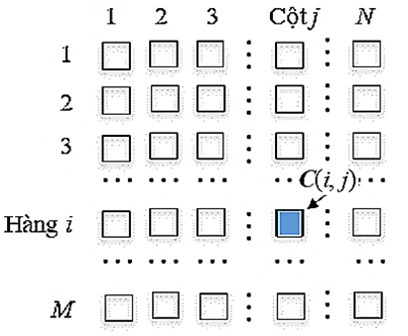

Hình 1.4. Mô tả mạng nơ ron tế bào chuẩn kích thước MxN

Theo như mô tả của L. Chua, mô hình luồng tín hiệu vào ra của từng nơ ron trong mạng được biểu diễn bằng sơ đồ dưới đây:

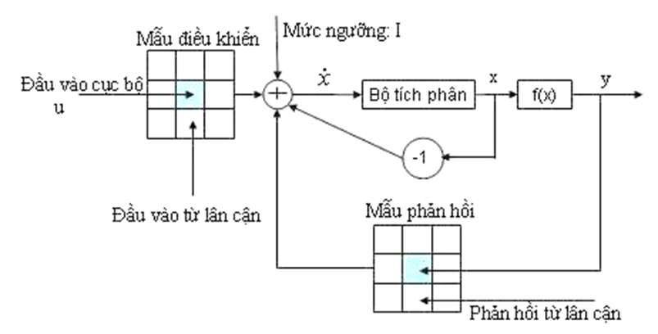

Hình 1.5. Sơ đồ khối mạng nơ ron tế bào chuẩn

Trong đó, mẫu điều khiển và mẫu phản hồi lần lượt là ma trận điều khiển B và ma trận phẩn hồi A. Hai ma trận này đều là ma trận 3x3. Ma trận đầu vào u, ma trận đầu ra y, ma trận trạng thái x và mức ngưỡng I.

Phương trình trạng thái:

|  |  |  |
| --- | --- | --- |
|  |  | *(2)* |

Hàm đầu ra của mạng nơ ron tế bào như sau (hàm bão hòa):

|  |  |  |
| --- | --- | --- |
|  |  | *(3)* |



Hình 1.6. Hàm tương tác đầu ra của nơ ron tế bào chuẩn

## Mạng nơ ron tế bào bậc hai

Một tế bào trong CeNNs được định nghĩa là tổng của phép nhân chập giữa các tín hiệu đầu ra và các tín hiệu điều khiển bất kỳ đối với các tế bào lân cận *C(k, l)* và *C(m, n)* của tế bào *C(i, j),* trong đó lân cận của tế bào là tập các tế bào quanh tế bào trung tâm *C(i, j)* với các bán kính *r* tương ứng. Bán kính ở đây được hiểu là số lớp kế cận với tế bào trung tâm *C(i, j).* Khi *r=1* tức là lớp kế cận gần nhất bao gồm 08 tế bào tương tác cộng với chính nó tạo thành một bộ 09 tế bào gọi là láng giềng hay lân cận của *C(i, j).*

Bảng 1.1. Bảng phân bố tế bào lân cận của tế bào trung tâm C(i,j), tương ứng r=1

|  |  |  |
| --- | --- | --- |
| *C(i-1, j-1)* | *C(i-1, j)* | *C(i-1, j+1)* |
| *C(i, j-1)* | *C(i, j)* | *C(i, j+1)* |
| *C(i+1, j-1)* | *C(i, j+1)* | *C(i+1, j+1)* |

Năm 2020, NCS. D.D.Anh cùng cộng sự đã phát triển cấu trúc mạng nơ ron tế bào bậc cao và sử dụng đại diện là mạng nơ ron tế bào bậc hai (SOCeNNs) tại bài báo [1]. Cấu trúc mạng SOCeNNs được xây dựng dựa trên cấu trúc mạng nơ ron tế bào chuẩn (bậc nhất), gồm bộ các trọng số điều khiển đầu vào bậc nhất B1, trọng số phản hồi đầu ra bậc nhất A1, trọng số đầu vào bậc hai B2 và trọng số phản hồi đầu ra bậc hai A2 và trọng số ngưỡng I (Theo hình 1.7). Khi đó, cấu trúc của SOCeNNS bao gồm:

Phương trình trạng thái:

|  |  |  |
| --- | --- | --- |
|  |  | *(4)* |

Hàm đầu ra:

|  |  |  |
| --- | --- | --- |
|  |  | *(5)* |

Trong đó:

*i, j:* Thể hiện vị trí của tế bào *C(i, j)* trong SOCeNNs; *i, j* ϵ N*

*r:* Bán kính lân cận của tế bào *C(i, j),* chọn *r=1;*

*k, l; m, n:* Thể hiện vị trí các tế bào lân cận của *C(i, j)* tương ứng với bán kính lân cận*; k, l; m, n* ϵ N*

: Tín hiệu trạng thái của tế bào *C(i, j);*

: Tín hiệu đầu ra của tế bào *C(i, j);*

: Tín hiệu đầu vào của tế bào *C(i, j);*

: Tín hiệu đầu ra của SOCeNNs;

: Tín hiệu đầu vào của SOCeNNs;

: Ma trận trọng số phản hồi thành phần bậc nhất, kích thước *(3x3);*

: Ma trận trọng số phản hồi thành phần bậc hai, kích thước *(9x9);*

: Ma trận trọng số đầu vào của thành phần bậc nhất, kích thước *(3x3);*

: Ma trận trọng số đầu vào của thành phần bậc hai, kích thước *(9x9);*

*M, N:* Kích thước của mạng SOCeNNs

**I***:* Ma trận trọng số ngưỡng SOCeNNs, kích thước *(1x1);*

**U***:* Ma trận tín hiệu đầu vào lân cận của tế bào *C(i, j);*

**Y***:* Ma trận tín hiệu đầu ra lân cận của tế bào *C(i, j) ;*



Hình 1.7. Cấu trúc tổng quát mạng nơ ron tế bào bậc hai

Cụ thể đối với tế bào *C(i,j)* với bán kính lân cận *r=1*, các thành phần đầu vào, đầu ra bậc hai nó sẽ được thể hiện như sau:

Đầu vào, đầu ra bậc hai của *C(i,j)* tại vị trí tế bào *C(i-1,j-1)*

Đầu vào:

|  |  |  |
| --- | --- | --- |
|  |  | *(6)* |

Đầu ra:

|  |  |  |
| --- | --- | --- |
|  |  | *(7)* |

Khi đó đầu vào, đầu ra bậc hai của tế bào có vị trí C*(i-1, j-1)* có được trình bày theo dưới đây.

Bảng 1.2. Bảng giá trị bậc hai đối với đầu vào, ra tại vị trí lân cận (i-1,j-1)

|  |  |  |  |  |  |  |  |  |  |  |  |  |  |  |  |  |  |  |  |
| --- | --- | --- | --- | --- | --- | --- | --- | --- | --- | --- | --- | --- | --- | --- | --- | --- | --- | --- | --- |
| |  |  |  | | --- | --- | --- | | *ui-1j-1* ui-1j-1* | *ui-1j* ui-1j-1* | *ui-1j+1* ui-1j-1* | | *uij-1* ui-1j-1* | *uij* ui-1j-1* | *uij+1* ui-1j-1* | | *ui+1j-1* ui-1j-1* | *ui+1j* ui-1j-1* | *ui+1j+1* ui-1j-1* | | |  |  |  | | --- | --- | --- | | *yi-1j-1* yi-1j-1* | *yi-1j* yi-1j-1* | *yi-1j+1* yi-1j-1* | | *yij-1* yi-1j-1* | *yij* yi-1j-1* | *yij+1* yi-1j-1* | | *yi+1j-1* yi-1j-1* | *yi+1j* yi-1j-1* | *yi+1j+1* yi-1j-1* | |

Đối với các tế bào lân cận khác còn lại của C(i,j), nghiên cứu sinh sử dụng tính chất tương tự, là tạo ra từng bảng giá trị bậc hai tương ứng với từng tế bào như dưới đây:

Bảng 1.3. Bảng giá trị bậc hai đối với đầu vào, ra tại vị trí lân cận C(i-1,j)

|  |  |  |  |  |  |  |  |  |  |  |  |  |  |  |  |  |  |  |  |
| --- | --- | --- | --- | --- | --- | --- | --- | --- | --- | --- | --- | --- | --- | --- | --- | --- | --- | --- | --- |
| |  |  |  | | --- | --- | --- | | *ui-1j-1* ui-1j* | *ui-1j* ui-1j* | *ui-1j+1* ui-1j* | | *uij-1* ui-1j* | *uij* ui-1j* | *uij+1* ui-1j* | | *ui+1j-1* ui-1j* | *ui+1j* ui-1j* | *ui+1j+1* ui-1j* | | |  |  |  | | --- | --- | --- | | yi-1j-1* yi-1j | yi-1j* yi-1j | yi-1j+1* yi-1j | | yij-1* yi-1j | yij* yi-1j | yij+1* yi-1j | | yi+1j-1* yi-1j | yi+1j* yi-1j | yi+1j+1* yi-1j | |

Bảng 1.4. Bảng giá trị bậc hai đối với đầu vào, ra tại vị trí lân cận C(i-1,j+1)

|  |  |  |  |  |  |  |  |  |  |  |  |  |  |  |  |  |  |  |  |
| --- | --- | --- | --- | --- | --- | --- | --- | --- | --- | --- | --- | --- | --- | --- | --- | --- | --- | --- | --- |
| |  |  |  | | --- | --- | --- | | *ui-1j-1* ui-1j+1* | *ui-1j* ui-1j+1* | *ui-1j+1* ui-1j+1* | | *uij-1* ui-1j+1* | *uij* ui-1j+1* | *uij+1* ui-1j+1* | | *ui+1j-1* ui-1j+1* | *ui+1j* ui-1j+1* | *ui+1j+1* ui-1j+1* | | |  |  |  | | --- | --- | --- | | *yi-1j-1* yi-1j+1* | *yi-1j* yi-1j+1* | *yi-1j+1* yi-1j+1* | | *yij-1* yi-1j+1* | *yij* yi-1j+1* | *yij+1* yi-1j+1* | | *yi+1j-1* yi-1j+1* | *yi+1j* yi-1j+1* | *yi+1j+1* yi-1j+1* | |

Bảng 1.5. Bảng giá trị bậc hai đối với đầu vào, ra tại vị trí lân cận C(i,j-1)

|  |  |  |  |  |  |  |  |  |  |  |  |  |  |  |  |  |  |  |  |
| --- | --- | --- | --- | --- | --- | --- | --- | --- | --- | --- | --- | --- | --- | --- | --- | --- | --- | --- | --- |
| |  |  |  | | --- | --- | --- | | *ui-1j-1* uij-1* | *ui-1j* uij-1* | *ui-1j+1* uij-1* | | *uij-1* uij-1* | *uij* uij-1* | *uij+1* uij-1* | | *ui+1j-1* uij-1* | *ui+1j* uij-1* | *ui+1j+1* uij-1* | | |  |  |  | | --- | --- | --- | | *yi-1j-1* yij-1* | *yi-1j* yij-1* | *yi-1j+1* yij-1* | | *yij-1* yij-1* | *yij* yij-1* | *yij+1* yij-1* | | *yi+1j-1* yij-1* | *yi+1j* yij-1* | *yi+1j+1* yij-1* | |

Bảng 1.6. Bảng giá trị bậc hai đối với đầu vào, ra tại vị trí lân cận C(i,j)

|  |  |  |  |  |  |  |  |  |  |  |  |  |  |  |  |  |  |  |  |
| --- | --- | --- | --- | --- | --- | --- | --- | --- | --- | --- | --- | --- | --- | --- | --- | --- | --- | --- | --- |
| |  |  |  | | --- | --- | --- | | *ui-1j-1* uij* | *ui-1j* uij* | *ui-1j+1* uij* | | *uij-1* uij* | *uij* uij* | *uij+1* uij* | | *ui+1j-1* uij* | *ui+1j* uij* | *ui+1j+1* uij* | | |  |  |  | | --- | --- | --- | | yi-1j-1* yij | yi-1j* yij | yi-1j+1* yij | | yij-1* yij | yij* yij | yij+1* yij | | yi+1j-1* yij | yi+1j* yij | yi+1j+1* yij | |

Bảng 1.7. Bảng giá trị bậc hai đối với đầu vào, ra tại vị trí lân cận C(i,j+1)

|  |  |  |  |  |  |  |  |  |  |  |  |  |  |  |  |  |  |  |  |
| --- | --- | --- | --- | --- | --- | --- | --- | --- | --- | --- | --- | --- | --- | --- | --- | --- | --- | --- | --- |
| |  |  |  | | --- | --- | --- | | *ui-1j-1* uij+1* | *ui-1j* uij+1* | *ui-1j+1* uij+1* | | *uij-1* uij+1* | *uij* uij+1* | *uij+1* uij+1* | | *ui+1j-1* uij+1* | *ui+1j* uij+1* | *ui+1j+1* uij+1* | | |  |  |  | | --- | --- | --- | | *yi-1j-1* yij+1* | *yi-1j* yij+1* | *yi-1j+1* yij+1* | | *yij-1* yij+1* | *yij* yij+1* | *yij+1* yij+1* | | *yi+1j-1* yij+1* | *yi+1j* yij+1* | *yi+1j+1* yij+1* | |

Bảng 1.8. Bảng giá trị bậc hai đối với đầu vào, ra tại vị trí lân cận C(i+1,j-1)

|  |  |  |  |  |  |  |  |  |  |  |  |  |  |  |  |  |  |  |  |
| --- | --- | --- | --- | --- | --- | --- | --- | --- | --- | --- | --- | --- | --- | --- | --- | --- | --- | --- | --- |
| |  |  |  | | --- | --- | --- | | *ui-1j-1* ui+1j-1* | *ui-1j* u i+1j-1* | *ui-1j+1* u i+1j-1* | | *uij-1* u i+1j-1* | *uij* u i+1j-1* | *uij+1* u i+1j-1* | | *ui+1j-1* u i+1j-1* | *ui+1j* u i+1j-1* | *ui+1j+1* u i+1j-1* | | |  |  |  | | --- | --- | --- | | *yi-1j-1* y i+1j-1* | *yi-1j* y i+1j-1* | *yi-1j+1* y i+1j-1* | | *yij-1* y i+1j-1* | *yij* y i+1j-1* | *yij+1* y i+1j-1* | | *yi+1j-1* y i+1j-1* | *yi+1j* y i+1j-1* | *yi+1j+1* y i+1j-1* | |

Bảng 1.9. Bảng giá trị bậc hai đối với đầu vào, ra tại vị trí lân cận C(i+1,j)

|  |  |  |  |  |  |  |  |  |  |  |  |  |  |  |  |  |  |  |  |
| --- | --- | --- | --- | --- | --- | --- | --- | --- | --- | --- | --- | --- | --- | --- | --- | --- | --- | --- | --- |
| |  |  |  | | --- | --- | --- | | *ui-1j-1* ui+1j* | *ui-1j* u i+1j* | *ui-1j+1* u i+1j* | | *uij-1* u i+1j* | *uij* u i+1j* | *uij+1* u i+1j* | | *ui+1j-1* u i+1j* | *ui+1j* u i+1j* | *ui+1j+1* u i+1j* | | |  |  |  | | --- | --- | --- | | *yi-1j-1* y i+1j* | *yi-1j* y i+1j* | *yi-1j+1* y i+1j-1* | | *yij-1* y i+1j* | *yij* y i+1j* | *yij+1* y i+1j* | | *yi+1j-1* y i+1j* | *yi+1j* y i+1j* | *yi+1j+1* y i+1j* | |

Bảng 1.10. Bảng giá trị bậc hai đối với đầu vào, ra tại vị trí lân cận C(i+1,j+1)

|  |  |  |  |  |  |  |  |  |  |  |  |  |  |  |  |  |  |  |  |
| --- | --- | --- | --- | --- | --- | --- | --- | --- | --- | --- | --- | --- | --- | --- | --- | --- | --- | --- | --- |
| |  |  |  | | --- | --- | --- | | *ui-1j-1* ui+1j+1* | *ui-1j* u i+1j+1* | *ui-1j+1* u i+1j+1* | | *uij-1* u i+1j+1* | *uij* u i+1j+1* | *uij+1* u i+1j+1* | | *ui+1j-1* u i+1j+1* | *ui+1j* u i+1j+1* | *ui+1j+1* u i+1j+1* | | |  |  |  | | --- | --- | --- | | *yi-1j-1* y i+1j+1* | *yi-1j* y i+1j+1* | *yi-1j+1* y i+1j+1* | | *yij-1* y i+1j+1* | *yij* y i+1j+1* | *yij+1* i+1j+1* | | *yi+1j-1* y i+1j+1* | *yi+1j* y i+1j+1* | *yi+1j+1* y i+1j+1* | |

Từ các định nghĩa về tín hiệu đầu vào, đầu ra bậc hai, để xác định bộ ma trận trọng số cho SOCeNNs, với *r=1*, biến đổi các ma trận trọng số phản hồi bậc hai **A2** thành 09 bộ trọng số **A21, A22, A23, A24, A25, A26, A27, A28, A29**tương ứng với 09 bảng tín hiệu đầu ra bậc hai*;* ma trận **B2** thành 09 bộ **B21, B22, B23, B24, B25, B26, B27, B28, B29**tương ứng với 09 bảng giá trị tín hiệu đầu vào bậc hai. Khi đó, mỗi một bộ trọng số bậc hai này sẽ nhân tích chập với các tín hiệu đầu vào hoặc đầu ra bậc hai tương ứng theo hình (2.2). Như vậy, về mặt hình thức các ma trận trọng số bậc hai tương đồng với các ma trận trọng số bậc nhất và có kích thước *3x3*. Các điều kiện ràng buộc bậc hai tại biểu thức (2.4) được viết lại như sau:

|  |  |  |
| --- | --- | --- |
|  |  | *(8)* |

Với cách biến đổi đó, biểu thức (2.1) viết lại như sau:

|  |  |  |
| --- | --- | --- |
|  |  | *(9)* |

Khi đó SOCeNNs có thể được mô tả bằng cấu trúc tương ứng như sau:



Hình 1.8. Sơ đồ cấu trúc CNNs bậc hai quy đổi

Trong đó:

*r, s*: Thứ tự của tế bào lân cận bậc hai tương ứng với các bộ trọng số đầu vào, đầu ra bậc hai quy đổi

**A21***(i,j;r,s), ..,* **A29***(i,j;r,s):* Ma trận trọng số phản hồi đầu ra bậc hai SOCeNNs, kích thước *(3x3)*

**B21***(i,j;r,s), ..,* **B29***(i,j;r,s):* Ma trận trọng số đầu vào bậc hai SOCeNNs, kích thước *(3x3)*

## Kết chương

Vậy là ta đã đi hết chương I của đồ án: tổng quan về mạng nơ ron tế bào. Thông qua chương này, ta đã biết về định nghĩa cơ bản của mạng nơ ron, hệ thống phân loại mạng nơ ron, cấu trúc của một mạng nơ ron tế bào chuẩn và quan trọng nhất là cấu trúc, mô hình, sơ đồ luồng dữ liệu đầu vào đầu ra của mạng nơ ron tế bào bậc hai. Đây là những kiến thức cơ bản cần thiết để phát triển cho các chương tiếp theo.

# CHƯƠNG II: PHƯƠNG PHÁP XÁC ĐỊNH TRỌNG SỐ CỦA MẠNG NƠ RON TẾ BÀO BẬC HAI BẰNG GIẢI THUẬT DI TRUYỀN

Chương này sẽ trình bày phương pháp để xác định bộ trọng số phù hợp cho SOCeNNs với đầu vào cụ thể thông qua giải thuật di truyền. Vì vậy, trước đó, ta sẽ tìm hiểu qua về giải thuật di truyền và luật học trong SOCeNNs.

## Tổng quan về giải thuật di truyền

### Sự di truyền và tiến hóa trong sinh học

Trong sinh học, di truyền là sự truyền lại những đặc điểm, tính cách của bố mẹ, tổ tiên cho thế hệ con cái sau này. Điều này có nghĩa thế hệ con cháu sẽ thừa hưởng toàn bộ hay một phần những tính trạng của thế hệ trước.

### Giải thuật di truyền

## Phương pháp xác định trọng số của mạng nơ ron tế bào bậc hai bằng giải thuật di truyền

## Kết chương

# CHƯƠNG III: THỰC NGHIỆM VÀ ĐÁNH GIÁ

## Bộ dữ liệu thực nghiệm

## Công cụ thực nghiệm

## Thực nghiệm

## Kết chương

# KẾT LUẬN

# **TÀI LIỆU THAM KHẢO**

|  |  |
| --- | --- |
| [1] | N. Q. Hoan, N. T. Tuyen và D. D. Anh, “Kiến trúc và Ổn định của mạng nơ ron tế bào bậc hai,” *Tạp chí Khoa học và Công nghệ Đại học Sư phạm Kỹ thuật Hưng Yên,* tập 27, số 9, pp. 91-97, 2020. |

|  |  |
| --- | --- |
| [1] | N. Q. Hoan, N. T. Tuyen and D. D. Anh, "Kiến trúc và Ổn định của mạng nơ ron tế bào bậc hai," *Tạp chí Khoa học và Công nghệ Đại học Sư phạm Kỹ thuật Hưng Yên,* vol. 27, no. 9, pp. 91-97, 2020. |